Tiekėjams |  | 2025-07-17
DĖL ATSAKYMO Į TIEKĖJŲ KLAUSIMUS

Pranešame, kad CVP IS susirašinėjimo priemonėmis gautas tiekėjo paklausimas:
- Klausimas: 2025-07-11 15:43 pranešimas Nr. 277600 (kalba netaisyta)
Projekto SA dalyje nurodyta:
TS-17 GRINDŲ BETONAVIMAS
Remontuojamų patalpų grindys betonuojamos iš C12/16 betono, naudojant armavimo tinklą.
1.1. Betoninės plokštės įrengimas
Betoninė armuota plokštė numatyta 70 mm storio, naudojant Ø5 150x150 mm armavimo tinklą.
Betono mišinys klojamas ant gerai paruošto pagrindo.
Betono mišinys turi būti suklotas ir sutankintas laike 45 min nuo užmaišymo pradžios.
Tankinimo priemonės parenkamos pagal klojamo betono sluoksnio storį.
Betoninė plokštė nuo sienų, kolonų bei kitų virš grindų iškylančių konstrukcijų atskiriamas elastingu tarpikliu 6-10
mm storio, kuris vėliau nupjaunamas lygiai su armuoto betoninio pasluoksnio paviršiumi.
Betoninę plokštę numatyta armuoti armatūros tinklu.
Betonuojant būtina įrengti susitraukimo ir izoliacines siūles prie sienų.
Jei vielos tinklas eina per susitraukimo siūles, tai ties siūle armatūra nukarpoma ir sudaromos sąlygos grindų
plokštės betonui toje vietoje skilti.
Kad išvengti betono sėdimo ir cemento rišimosi – konstrukcijos mikroplyšių, būtina kuo anksčiau suformuotus
betono paviršius pridengti plėvele ar drėgna medžiaga arba sudrėkinti purkštuvu.
Grindų betonas turi kietėti drėgnoje aplinkoje (uždengtas) 14-30 parų. Esant aplinkos temperatūrai mažesnei kaip
10 C֯, kietėjimo procesui pagerinti tikslinga atlikti oro pašildymą.
Projekto SA dalies sąnaudų kiekių žiniaraštyje šie darbai nenurodomi, prašome informuoti ar reikia vertintis grindų betonavimą, jei taip prašome pateikti betonuojamų grindų kiekius ir betonuojamų grindų ant grunto, betonuojamų grindų ant perdangos įrengimo detales.

Atsakymas:
Alytaus rajono savivaldybės administracijos nuolatinė viešųjų pirkimų (išskyrus mažos vertės) komisija (toliau – komisija) informuoja, kad:
Grindų betonavimas nenumatomas, TS-17 panaikinama. Pateikiama patikslinta SA dalis

- Klausimas:
Projekto SP dalyje numatytas medžių kirtimas, ar yra išduotas leidimas medžių kirtimui ar reikia įsivertinti medžių kirtimą atkuriamąja verte, jei taip prašome nurodyti vertę.
Atsakymas:
Medžių kirtimo leidimas nėra išduotas, medžių kirtimo atkuriamąją vertę turi įsivertinti Rangovas. Preliminari atkuriamoji vertė yra 3500 Eur už visus medžius.

- Klausimas:
Projekto SA dalyje nurodyta:
TS-26 SANITARINIŲ MAZGŲ AKSESUARAI
1. Veidrodžiai.
1.1. Veidrodžių stiklų kraštai - šlifuoti. Stiklas turi būti lygus, gerai nupoliruotas. Prie sienos veidrodžiai klijuojami.
Siūlės su sienų keraminių plytelių danga įrengiamos, naudojant apdailinius metalinius arba plastikinius profilius,
arba užglaistant. Profiliai turi būti tinkamo dydžio. Siūlių tarp veidrodžių ir plytelių įrengimo būdas turi būti suderintas
su Užsakovu ir architektu.
1.2. Kiti veidrodžiai, tiekiami su baldais ir tvirtinami ant baldų sienelių ar kitose nurodytose vietose. Atskirais atvejais veidrodžiai tvirtinami prie apdailinių sienos pavišių specialiais nerūdijančio metalo laikikliais
2. Sanitarinių mazgų prietaisai ir aksesuarai.
2.1. Chromuotas metalinis drabužių pakabukas, kiekviename WC po 2 vnt;
2.2. Chromuotas tualetinio popieriaus laikiklis;
2.3. Ant sienos kabinamas klozeto valymo šepetys su indu (šepečio indas –matinis, permatomas, šepečio kotas metalinis chromuotas, šepetys juodos spalvos);
2.4. Skysto muilo dozatoriai: 10x32x11 cm, kabinamas ant sienos;
2.5. Rankšluostinio popieriaus laikikliai 35,5x13,3x25,4 cm, kabinamas ant sienos.
2.6. Nerūdijančio plieno šiukšliadėžė, 5-10l.
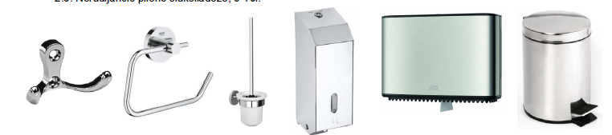
Rangovas, prieš užsakydamas gaminius ir medžiagas, dizainą ir tipą privalo suderinti su projekto vykdymo priežiūros vadovu ir Užsakovu.
3. WC žmonėms su negalia
3.1. Sanitarinėse patalpose neįgaliesiems turi būti įrengti turėklai, pakabos (kabliukai) rūbams.
3. 2. Unitazai turi būti su atlenkiamais turėklais, pateikiami kaip vienas gaminys arba įrengiami atlenkiami turėklai su alkūnramsčiais abipus unitazo (jei stovi ne prie sienos)
3.3. Ant sienos montuojamas L formos ranktūris.
3.4. Pakabos (kabliukai) turi būti pagamintos iš chromuoto metalo ir įrengiamos šalia praustuvo ir unitazo ant kabinos sienos 1000-1200 mm aukštyje nuo grindų. Pakaba turi turėti nemažiau kaip 3 kabliukus.
3. 5. Turėklai, pakabos, suoliukai turi būti patikimai įtvirtinti prie sienų.
3.6. Visi gaminiai turi būti vienodos kontrastingos palyginti su aplinkiniais paviršiais spalvos, vienodo dizaino,
gamyklinio išpildymo.
  - Gaminiuose neturi būti aštrių kampų ir briaunų.
SA dalyje kiekių žiniaraštyje nurodyta:
Kokie aksesuarai įvertinti viename WC aksesuarų komplekte (kiek vnt. aksesuarų ir kokie).
Kokia WC įranga įvertinta viename WC įrangos (ŽN WC) komplekte (kiek vnt. ir kokia įranga).
Atsakymas:
SA dalies žiniaraštyje yra nurodytas WC įrangos ir aksesuarų kiekis, o Techninėse specifikacijose nurodyta kas įeina į vieną komplektą.
- Klausimas:
Projekto SP dalyje projektuojama žaidimų aikštelės danga, brėžiniuose nurodyti suoliukai, pažymėti žaidimų aikštelės įrenginiai, aptvėrimas.
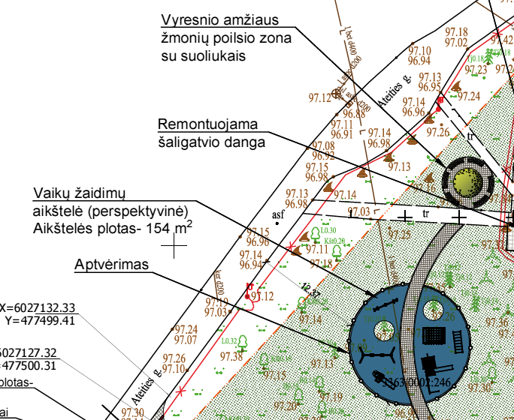
Prašome informuoti ar šiuo pirkimu perkami suoliukai ir žaidimų aikštelės įrenginiai bei aptvėrimas jei taip, prašome pateikti kiekius ir technines specifikacijas.
Atsakymas:
Informuojame, kad šiuo pirkimu nėra perkami suoliukai ir žaidimų aikštelės įrenginiai bei aptvėrimas. Projekte numatytas tik vaikų žaidimo aikštelės dangos įrengimas. Danga turės būti įrengiama, Užsakovui įrengus suoliukus ir žaidimų aikštelės įrenginius bei aptvėrimą.

- Klausimas: 2025-07-14 15:39 pranešimas Nr. 279099 (kalba netaisyta)

Pateikite drenažinės membranos kiekį.
Atsakymas:
317,70 m²
- Klausimas:
Patikslinkite ar prieduobės apšiltinimas polistireniniu putplaščiu t=50mm priskaičiuotas prie žiniaraščio
Jei ne pateikite prieduobės apšiltinimo kiekį m2.
Atsakymas:
Priskaičiuota.
- Klausimas:
Skiriasi priešvėjinės vatos matmenys ventiliuojamam fasade. Kuriuo matmeniu vadovautis?
Žiniaraštyje pateikta:
Mazge pateikta:
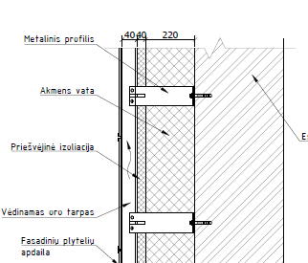
Atsakymas:
Priešvėjinė vata 30 mm storio.
- Klausimas:
Ar nepadaryta techninė klaida dėl skardos pasirinkimo? Projekte parinkta plastizuota skarda, tačiau ji yra netinkama mūsų klimato sąlygomis, nes kai įkaista atsilupa dažų sluoksnis. Patikslinkite kurią skardą skaičiuoti?
Atsakymas:
Informuojame, kad šiuo pirkimu nėra perkami suoliukai ir žaidimų aikštelės įrenginiai bei aptvėrimas. Projekte numatytas tik vaikų žaidimo aikštelės dangos įrengimas. Danga turės būti įrengiama, Užsakovui įrengus suoliukus ir žaidimų aikštelės įrenginius bei aptvėrimą.
- Klausimas:
Neatitinka prieduobės SP žiniaraštyje išvardyti darbai su pavaizduotais SA dalies brėžinyje.
SP žiniaraštyje išvardyti darbai:
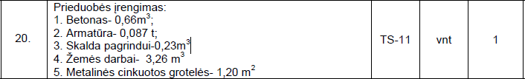
SA dalies brėžinyje:
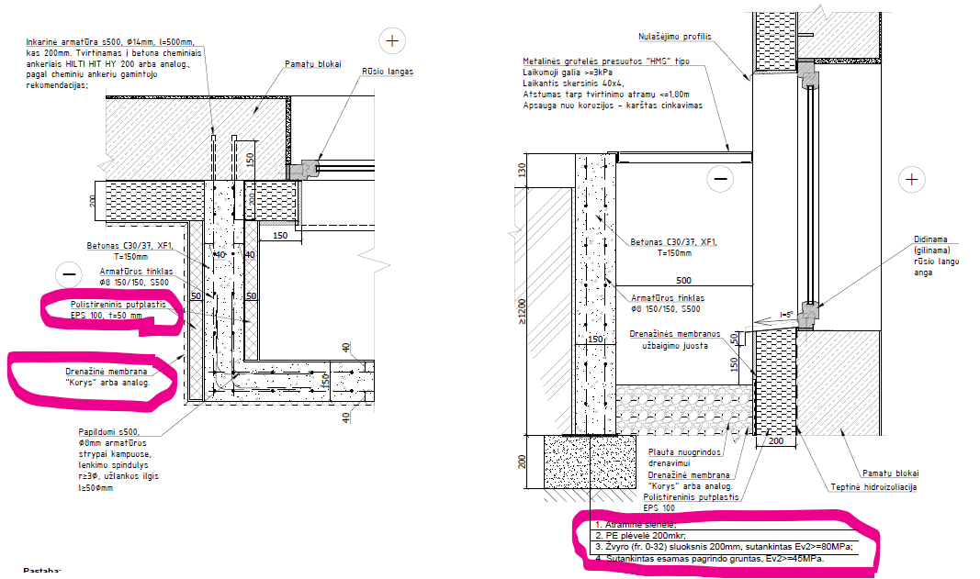
Ar čia ta pačią prieduobę įrenginėja? Jei taip, kuria vieta remtis rengiant pasiūlymą SP ar SA?
Atsakymas:
Įrengiama nauja prieduobė.
- Klausimas: 2025-07-15 16:25 pranešimas Nr. 281234 (kalba netaisyta)

Elektrotechnikos projekto medžiagų žiniaraštyje Eil.Nr.3 nurodomas "Paskirstymo skydas 24 modulių - ŠMS" 1vnr., tačiau projekte nepateikta jo schema. Taipogi Medžiagų žiniaraštyje išvardintas komutacinių aparatų (automatiniai jungikliai ir pan.) kiekis numatytas tik BRS ir PS skydams, tad nėra galimybės įvertinti ŠMS komplektaciją.
Prašome pateikti schemą, arba nurodyti komutacinių aparatų kiekius ir tipus.
Atsakymas:
E dalies projektas papildytas ŠMS skydo schema, skydo komutaciniai įrenginiai buvo įvertinti sąnaudų žiniaraštyje.

- Klausimas:
Elektrotechnikos projekto medžiagų žiniaraštyje Eil.Nr.37 nurodoma "Hermetinis lauko skydelis su kištukiniais lizdais". Tačiau projekte nepateikta tokio skydelio schema, brėžiniuose jis niekur nepažymėtas. Taipogi niekur nenurodoma iš kur ir kokiu kabeliu jis turi būti prijungtas. BRS skyde numatytas tik ŠMS skydo pajungimas, minimas lauko skydelio pajungimas nenurodomas.
Prašome patikslinti "E" dalies projektinę dokumentaciją susijusią su minimu skydeliu.
Atsakymas:
Pridedama patikslinta E dalis
Šis skydelis skirtas elektromobilių pakrovimui, jis turi būti rakinamas (*informacija tik pavyzdinė)
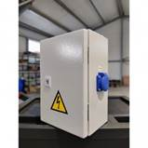*
- Klausimas:
Elektrotechnikos projekto medžiagų žiniaraštyje Eil.Nr.38 nurodoma "Transformatorius su 36V kištukiniais lizdais". TS nenurodytas transformatoriaus galingumas (VA). Brėžiniuose niekur nenurodoma jo montavimo vieta. Taipogi nenurodoma iš kurio grupinio skydo ir kokiu kabeliu jis turi būti pajungtas.
Prašome patikslinti "E" dalie projektinę dokumentaciją susijusią su minimu transformatoriumi.
Atsakymas:
Pridedama patikslinta E dalis
Dėžė su transformatoriumi kurio galingumas 200VA montuojamas Šilumos punkto patalpoje ir pajungiamas iš ŠMS skydo. (*informacija tik pavyzdinė)
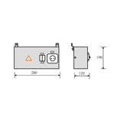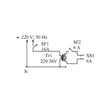*
- Klausimas:
Elektrotechnikos projekto darbų žiniaraščio Eil.Nr.16 - " Fotovoltinių monokristalinių modulių ir fotovoltinių modulių montavimo konsolės montavimas".
Prašome patikslinti kas turima omenyje, nes projekte daugiau nieko nepateikta išskyrus šią vieną eilutę.
Atsakymas:
Pridedama patikslinta E dalis
Elektros projekto dalyje darbų žiniaraštyje "Fotovoltinių monokristalinių modulių ir fotovoltinių modulių montavimo konsolės montavimas" tai yra žmogiškoji klaida ir jos vertintis nereikia iš pakoreguoto projekto ji yra pašalinta.
- Klausimas: 2025-07-15 17:33 pranešimas Nr. 281430 (kalba netaisyta)
Elektrotechnikos projekto medžiagų žiniaraštyje Eil.Nr.3 nurodomas "Paskirstymo skydas 24 modulių - ŠMS" 1vnr., tačiau projekte nepateikta jo schema. Taipogi Medžiagų žiniaraštyje išvardintas komutacinių aparatų (automatiniai jungikliai ir pan.) kiekis numatytas tik BRS ir PS skydams, tad nėra galimybės įvertinti ŠMS komplektaciją.
Prašome pateikti schemą, arba nurodyti komutacinių aparatų kiekius ir tipus.
Atsakymas:
E dalies projektas papildytas ŠMS skydo schema, skydo komutaciniai įrenginiai buvo įvertinti sąnaudų žiniaraštyje.
- Klausimas:
Elektrotechnikos projekto medžiagų žiniaraštyje Eil.Nr.37 nurodoma "Hermetinis lauko skydelis su kištukiniais lizdais". Tačiau projekte nepateikta tokio skydelio schema, brėžiniuose jis niekur nepažymėtas. Taipogi niekur nenurodoma iš kur ir kokiu kabeliu jis turi būti prijungtas. BRS skyde numatytas tik ŠMS skydo pajungimas, minimas lauko skydelio pajungimas nenurodomas.
Prašome patikslinti "E" dalies projektinę dokumentaciją susijusią su minimu skydeliu.

Atsakymas:
Pridedama patikslinta E dalis
Šis skydelis skirtas elektromobilių pakrovimui, jis turi būti rakinamas (*informacija tik pavyzdinė)
*

- Klausimas:
Elektrotechnikos projekto medžiagų žiniaraštyje Eil.Nr.38 nurodoma "Transformatorius su 36V kištukiniais lizdais". TS nenurodytas transformatoriaus galingumas (VA). Brėžiniuose niekur nenurodoma jo montavimo vieta. Taipogi nenurodoma iš kurio grupinio skydo ir kokiu kabeliu jis turi būti pajungtas.
Prašome patikslinti "E" dalie projektinę dokumentaciją susijusią su minimu transformatoriumi.

Atsakymas:
Pridedama patikslinta E dalis
Dėžė su transformatoriumi kurio galingumas 200VA montuojamas Šilumos punkto patalpoje ir pajungiamas iš ŠMS skydo. (*informacija tik pavyzdinė)
*
- Klausimas:
Elektrotechnikos projekto darbų žiniaraščio Eil.Nr.16 - "Fotovoltinių monokristalinių modulių ir fotovoltinių modulių montavimo konsolės montavimas".
Prašome patikslinti kas turima omenyje, nes projekte daugiau nieko nepateikta išskyrus šią vieną eilutę.

Atsakymas:
Pridedama patikslinta E dalis
Elektros projekto dalyje darbų žiniaraštyje "Fotovoltinių monokristalinių modulių ir fotovoltinių modulių montavimo konsolės montavimas" tai yra žmogiškoji klaida ir jos vertintis nereikia iš pakoreguoto projekto ji yra pašalinta.

- Klausimas: 2025-07-16 14:32 pranešimas Nr. 282563 (kalba netaisyta)

Projekte yra numatyta 22,05m2 priešdūminių PVC profilio durų. Priešdūminės PVC profilio negali būti. Prašome patikslinti kokios turėtų būti durys.

Atsakymas:

Nepainioti priešdūminių durų su priešgaisrinėmis. Priešdūminėms durims nekeliami EW reikalavimai, o tik pvz C3-S200, čia C reiškia gebą užsidaryti durims (užsklandoms ir pan.) su savaiminio užsidarymo mechanizmais – C0, C1, C2, C3, C4, C5, o S200- dūmų plitimo ribojimą konstrukcijų elementams, skirtiems dūmų plitimui riboti.

- Klausimas: 2025-07-15 12:11 pranešimas Nr. 280353 (kalba netaisyta)

Dėl pasiūlymo galiojimo užtikrinimo.
Konkurso specialiųjų sąlygų 6sk. ,6.1 p. nurodyta:
„Tiekėjo teikiamo pasiūlymo galiojimas turi būti užtikrintas Lietuvos Respublikoje ar užsienyje registruoto banko ar kredito unijos laidavimo raštu arba į Perkančiosios organizacijos banko sąskaitą Nr. LT28 7300 0101 8544 0951 pervedamas užstatas. Užtikrinimo vertė – 15 000,00 Eur su PVM. Užtikrinimas turi būti patvirtintas jį išdavusio asmens kvalifikuotu elektroniniu parašu. Pasiūlymo galiojimo užtikrinimui privalo būti taikoma Lietuvos Respublikos teisė. Užtikrinimas turi galioti visą pasiūlymo galiojimo laikotarpį. Kartu su laidavimo draudimo dokumentu turi būti pateiktas apmokėjimą patvirtinantis dokumentas“.
Ar Tiekėjas gali pateikti pasiūlymo galiojimo užtikrinimo laidavimo raštą išduotą Lietuvos Respublikoje ar užsienyje registruotos draudimo bendrovės ?

Atsakymas:

Pasiūlymų galiojimo užtikrinimas – tai priemonės, kurių imasi Perkančioji organizacija, siekdama užtikrinti viešojo pirkimo dalyvių pasiūlymų galiojimą ir kompensuoti galimus Perkančiosios organizacijos nuostolius, jei laimėjęs pirkimą tiekėjas nepagrįstai atsisakytų sudaryti pirkimo sutartį. Pasiūlymo galiojimo užtikrinimas suprantamas ir kaip visų tiekėjo pateikiamų dokumentų teisingumo ir pagrįstumo, t. y. tiekėjo siekio dalyvauti konkurse, garantavimas. Perkančioji organizacija apibrėždama pasiūlymo galiojimo užtikrinimo sąlygas turi teisę, diskreciją pati pasirinkti, kokios pasiūlymų galiojimo užtikrinimo priemonės reikalauti, įskaitant užtikrinimo būdą, dydį, galiojimo terminą ir pan.
Pasiūlymo galiojimo užtikrinimas yra trumpalaikis įsipareigojimas ir aktualus tik iki Pirkimo sutarties sudarymo. Be to, konkrečiu atveju, Pirkimo sąlygose nurodytas pasiūlymo užtikrinimo dydis yra daug mažesnis, nei nustatomas kitų perkančiųjų organizacijų vykdomuose panašiuose pirkimuose.

- Klausimas:
Dėl sutarties įvykdymo užtikrinimo.
Pirkimo sąlygų 8 priedo „Sutarties projektas“ 9 sk., 9.1.2 p. nurodyta:
„Rangovas per 7 (septynias) darbo dienas po sutarties pasirašymo pateikia užsakovui sutarties įvykdymo užtikrinimą – banko ar kredito unijos garantiją, arba pervesti užstatą į Užsakovo banko sąskaitą Nr. Nr. LT 28 7300 0101 8544 0951. Sutarties užtikrinimo vertė turi būti ne mažesnė kaip 10 (dešimt) procentų sutarties kainos su PVM, nurodytos sutarties 2.1 punkte. Jei Rangovas nepateikia sutarties užtikrinimo per šiame punkte nurodytą laikotarpį, laikoma, kad Rangovas atsisakė sudaryti sutartį“.
Ar Tiekėjas laimėjimo atveju galės sutarties įvykdymo užtikrinimui pateikti Lietuvos Respublikoje registruotos draudimo bendrovės laidavimo raštą?
Atsakymas:
Perkančioji organizacija turi teisę pati pasirinkti, kokios sutarties įvykdymo užtikrinimo priemonės reikalauti. Šiuo atveju banko garantija ir užstatas efektyviau užtikrina perkančiosios organizacijos interesus nei laidavimo draudimas. Banko garantija ir užstatas nėra priklausomi nuo pagrindinės (užtikrinamos) prievolės ir garantijos sumos išmokėjimas nesiejamas su skolininko ir kreditoriaus ginčo dėl garantija užtikrintų įsipareigojimų vykdymo išsprendimu (Lietuvos Respublikos civilinio kodekso (toliau – CK) 6.90 str. 2 d., 6.93 str.). Laidavimo savybės yra visiškai priešingos (pavyzdžiui, CK 6.76, 6.82 str.). Praktikoje pateikiant draudimo laidavimo raštus dažnai kyla kitų suderinamumo su pirkimo sąlygose nustatytais reikalavimais užtikrinimui klausimų.
- Klausimas:
Dėl Tiekėjų kvalifikacinių reikalavimų.
Pirkimo sąlygų 5 priedo „Tiekėjų kvalifikaciniai reikalavimai ir reikalaujami kokybės bei aplinkos apsaugos vadybos sistemų standartai“, lentelės „Tiekėjų kvalifikaciniai reikalavimai“ , eil. Nr. 4. nurodyta:
„Tiekėjo vidutinės metinės veiklos pajamos per paskutinius 3 finansinius metus, o jeigu tiekėjas įregistruotas vėliau ar veiklą pradėjo vėliau – nuo jo įregistravimo ar veiklos pradžios, turi būti ne mažesnės kaip 3 000 000,00 Eur be PVM.“
Pirkimo skelbime nurodyta numatoma pirkimo vertė 2 040 000 Eur be PVM.
Atsižvelgiant į pirkimo vertę kvalifikacinis reikalavimas Tiekėjui „Vidutinės metinės veiklos pajamos per paskutinius 3 finansinius metus , o jeigu tiekėjas įregistruotas vėliau ar veiklą pradėjo vėliau – nuo jo įregistravimo pradžios , turi būti ne mažesnės kaip 3 000 000, Eur be PVM“, aiškiai perteklinis.
Ar pirkimo procedūroje gali būti sumažintas šio kvalifikacinio reikalavimo mažinimas iki „protingos ribos“ , nes mūsų nuomone dėl neaiškių priežasčių ši sąlyga riboja konkurenciją ?
Atsakymas:
Kvalifikacinių reikalavimų metodikoje nurodyta, kad kai numatoma sudaryti trumpalaikę vidutinės ar didelės vertės pirkimo sutartį, nustatomas reikalavimas ūkio subjekto vidutinėms metinėms visos veiklos pajamoms – konkreti suma eurais, kuri būtų ne daugiau kaip 2 kartus didesnė už numatomą pirkimo sutarties vertę.
Finansinio ir ekonominio pajėgumo vertinimo tikslas – įsitikinti, jog ūkio subjektas turi būtiną finansinį ir ekonominį pajėgumą įvykdyti pirkimo sutartį, t. y. geba padengti svarbiausias išlaidas (mokėti atlyginimus, įsigyti medžiagas, kt.), kol bus apmokėtos pirkimo vykdytojui pateiktos sąskaitos, bei gebės įvykdyti reikalavimus, galinčius kilti iš netinkamo pirkimo sutarties vykdymo.
Pirkimo sutartis yra didelės vertės (2 040 000 Eur) ir trumpalaikė, todėl ir jos tinkamas įvykdymas priklauso nuo tiekėjo pajėgumo efektyviai valdyti tokio dydžio biudžetus / projektus. Be to, Pirkimas (jo dalis) taip pat finansuojamas ES lėšomis, todėl Perkančiajai organizacijai būtina įsitikinti, kad, Tiekėjui netinkamai vykdant Pirkimo sutartį, Perkančiosios organizacijos teisė į nuostolių atlyginimą, būtų tinkamai įgyvendinta.

Informuojame, kad nukeliamas pasiūlymų pateikimo terminas iki 2025-08-04 9:00 val.
P R I D E D A M E:
- 2. 2024-005-TDP-E2-signed;
- 2. 2024-005-TDP-SA A laida;
- 2. 2024-005-TDP-SP.

